בחינת גמר – בחינה בית ספרית
קיץ תשפ"ה
מבחן במתמטיקה
שאלון מס' 22002

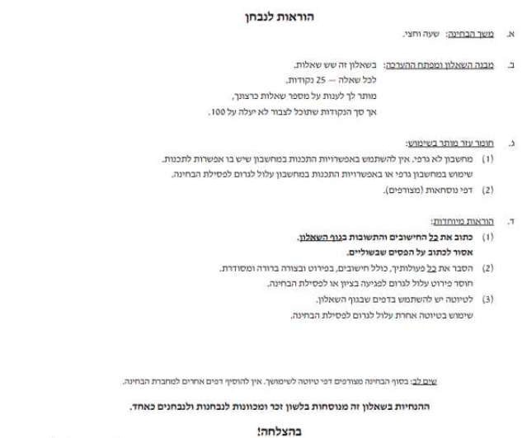
\
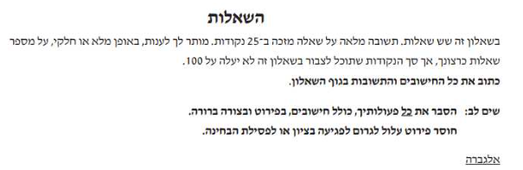

- מחירה של חולצה היה 400 ₪. בסוף העונה, ניתנה הנחה של 25% על מחיר החולצה.
- חשב את ההנחה בשקלים שניתנה לחולצה במכירת סוף העונה..
- מה מחיר החולצה בסוף העונה? (לאחר ההנחה)?
3. 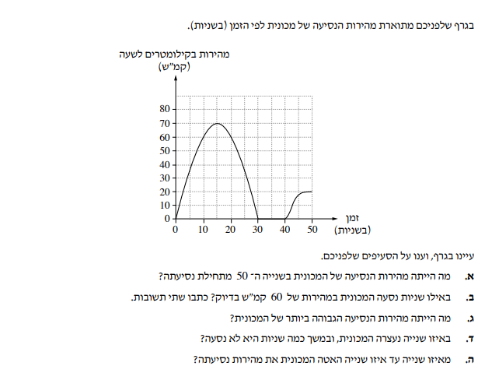


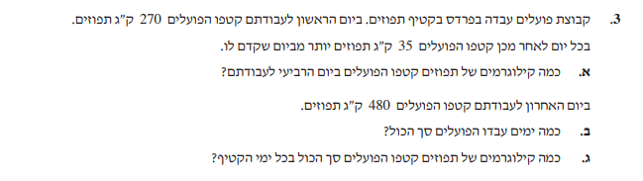



טריגונומטריה
תרגיל 4
נתון ריבוע ABCD. אורך צלע הריבוע 10 ס"מ.
- חשב את שטח הריבוע
- חשב את היקף הריבוע
- חשב את אורך אלכסון הריבוע.



סטטיסטיקה והסתברות.
תרגיל 5
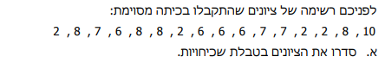
1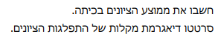



תרגיל 6
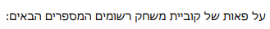
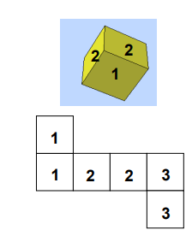
א: מה ההסתברות שיתקבל המספר 2?
ב: מה ההסתברות שיתקבל המספר 1?
ג: מה ההסתברות שיתקבל מספר אי זוגי?



